Министерство науки и высшего образования Российской Федерации

Федеральное государственное автономное образовательное учреждение

высшего образования

«СЕВЕРО-КАВКАЗСКИЙ ФЕДЕРАЛЬНЫЙ УНИВЕРСИТЕТ»

Институт цифрового развития

Кафедра инфокоммуникаций

**ОТЧЕТ**

**ПО ПРАКТИЧЕСКОМУ ЗАНЯТИЮ №11**

**дисциплины «Основы ПИ»**

|  |  |  |  |
| --- | --- | --- | --- |
|  | | Выполнил:  Хетагуров Тамерлан Аланович  2 курс, группа ПИЖ-б-о-22-1,  09.03.04 «Программная инженерия», направленность (профиль) «Разработка и сопровождение программного обеспечения», очная форма обучения  _______________________________  (подпись) | |
|  | | Руководитель практики:  Богданов. С. С., ассистент кафедры инфокоммуникаций  _______________________________  (подпись) | |
|  | |  | |

Отчет защищен с оценкой ___________ Дата защиты__________________

Ставрополь, 2023 г.

Цель работы: приобретение навыков по работе с функциями при написании программ с помощью языка программирования Python версии 3.x.

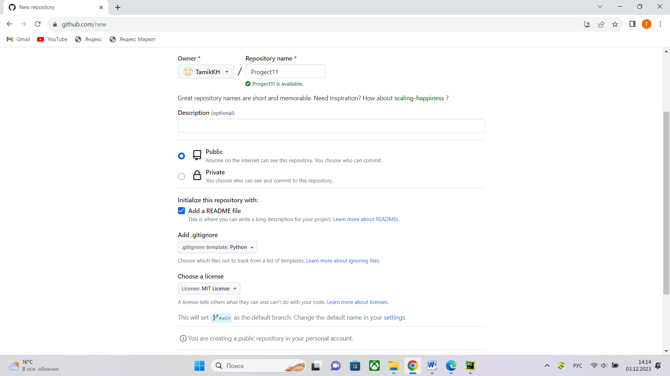

Рисунок 1 – Создание репозитория

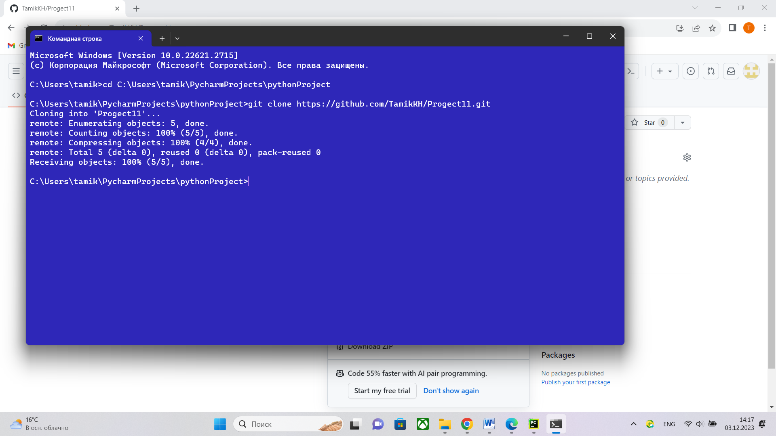

Рисунок 2 – Клонирование репозитория

1. Решить следующую задачу: основная ветка программы, не считая заголовков функций, состоит из двух строки кода. Это вызов функции test() и инструкции if __name__ == '__main__' . В ней запрашивается на ввод целое число. Если оно положительное, то вызывается функция positive(), тело которой содержит команду вывода на экран слова "Положительное". Если число отрицательное, то вызывается функция negative(), ее тело содержит выражение вывода на экран слова "Отрицательное".

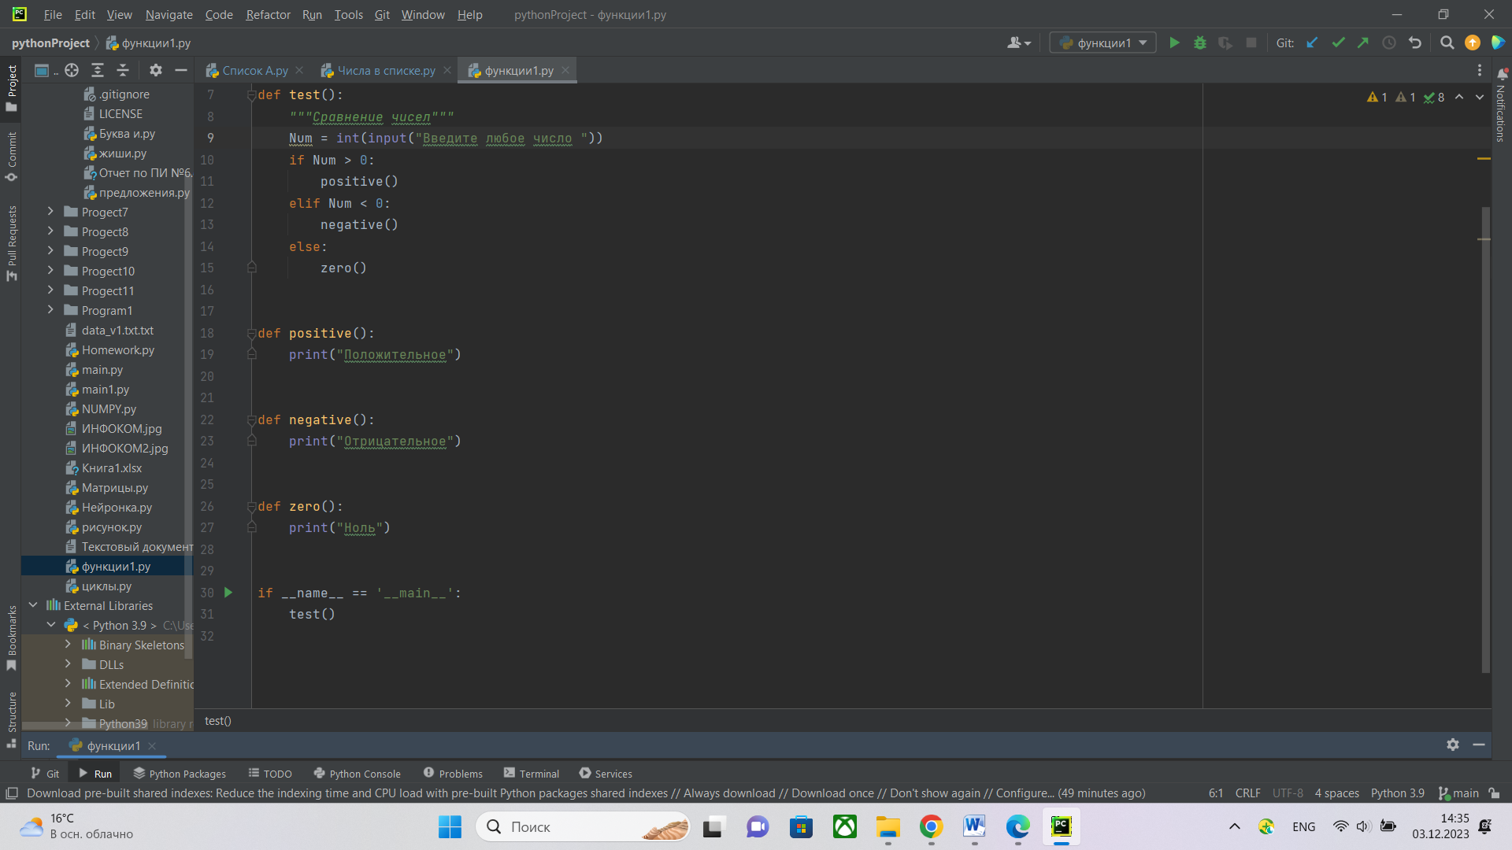

Рисунок 3 – Выполнение задания 1

1. Решите следующую задачу: в основной ветке программы вызывается функция cylinder(), которая вычисляет площадь цилиндра. В теле cylinder() определена функция circle(), вычисляющая площадь круга по формуле . В теле cylinder() у пользователя спрашивается, хочет ли он получить только площадь боковой поверхности цилиндра, которая вычисляется по формуле , или полную площадь цилиндра. В последнем случае к площади боковой поверхности цилиндра должен добавляться удвоенный результат вычислений функции circle().

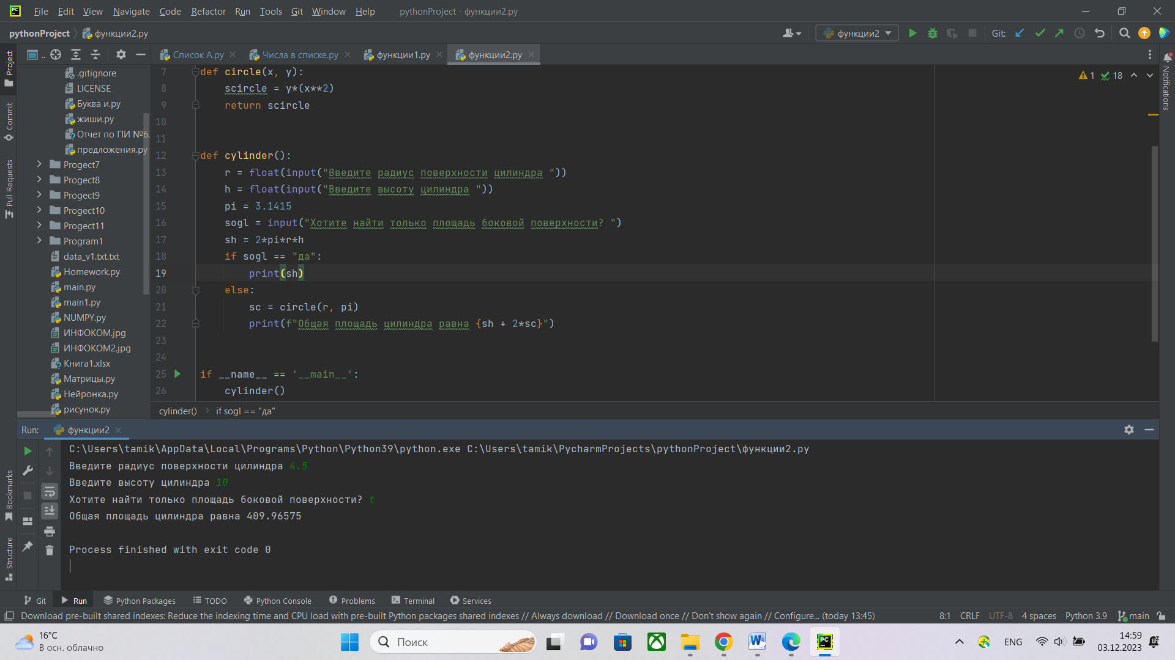

Рисунок 4 – Выполнение задания 2

1. Решите следующую задачу: напишите функцию, которая считывает с клавиатуры числа и перемножает их до тех пор, пока не будет введен 0. Функция должна возвращать полученное произведение. Вызовите функцию и выведите на экран результат ее работы.

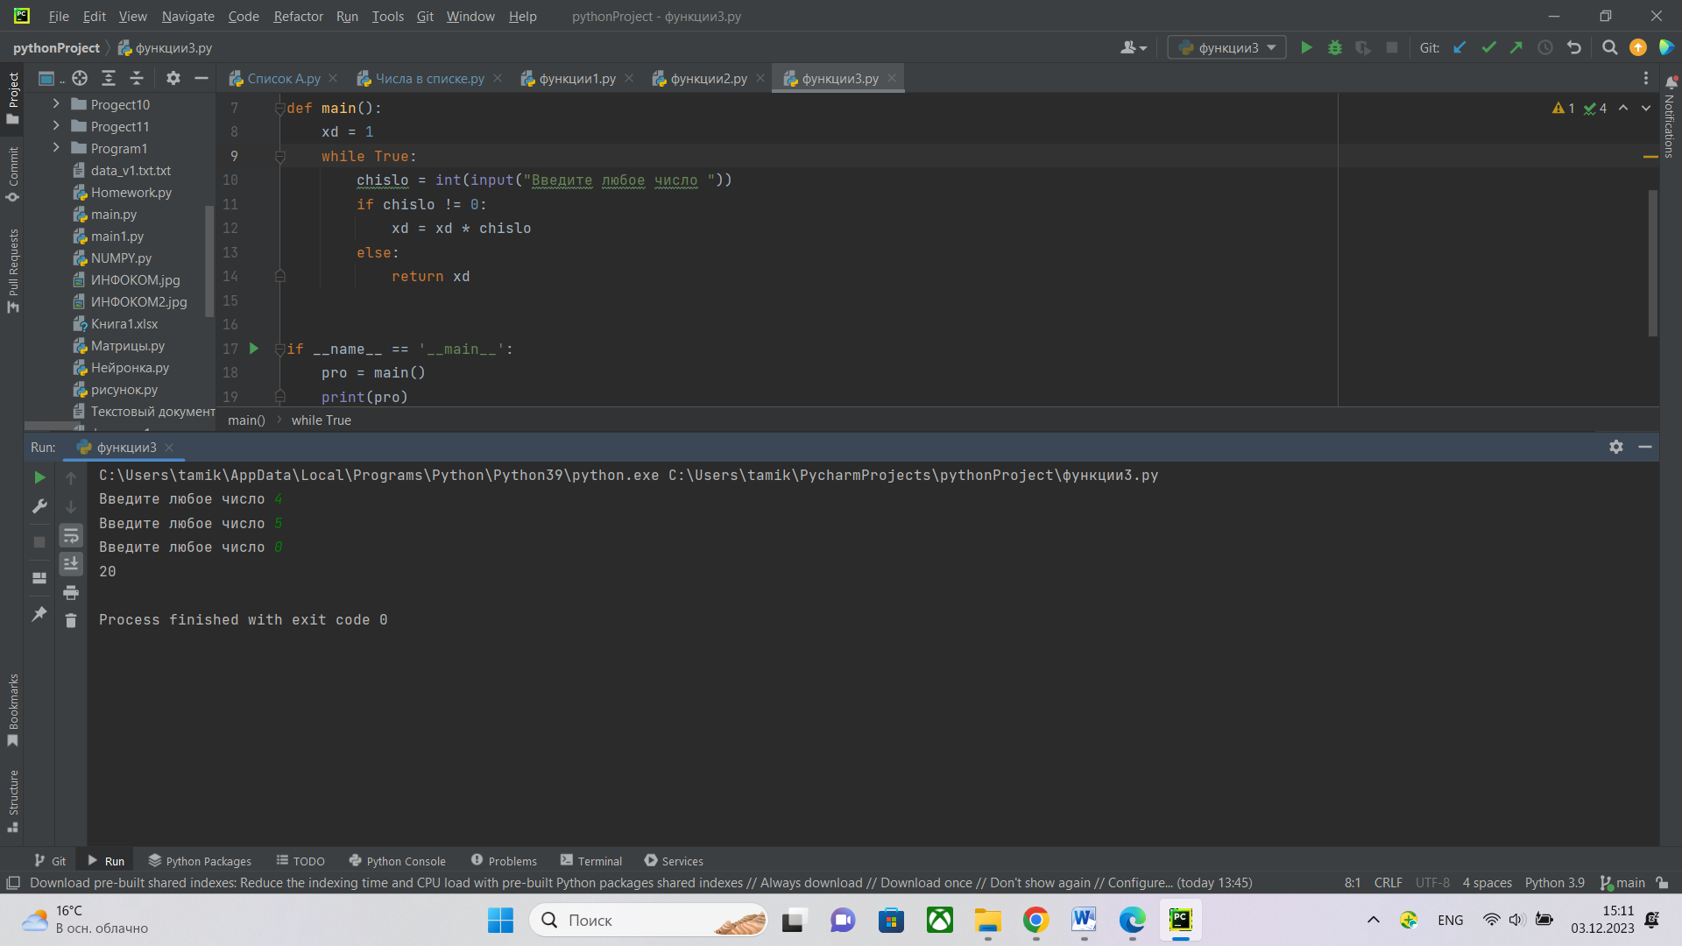

Рисунок 5 – Выполнение задания 3

Решите следующую задачу: напишите программу, в которой определены следующие четыре функции:

1. Функция get_input() не имеет параметров, запрашивает ввод с клавиатуры и возвращает в основную программу полученную строку.

2. Функция test_input() имеет один параметр. В теле она проверяет, можно ли переданное ей значение преобразовать к целому числу. Если можно, возвращает логическое True. Если нельзя – False.

3. Функция str_to_int() имеет один параметр. В теле преобразовывает переданное значение к целочисленному типу. Возвращает полученное число.

4. Функция print_int() имеет один параметр. Она выводит переданное значение на экран и ничего не возвращает.

В основной ветке программы вызовите первую функцию. То, что она вернула, передайте во вторую функцию. Если вторая функция вернула True, то те же данные (из первой функции) передайте в третью функцию, а возвращенное третьей функцией значение – в четвертую.

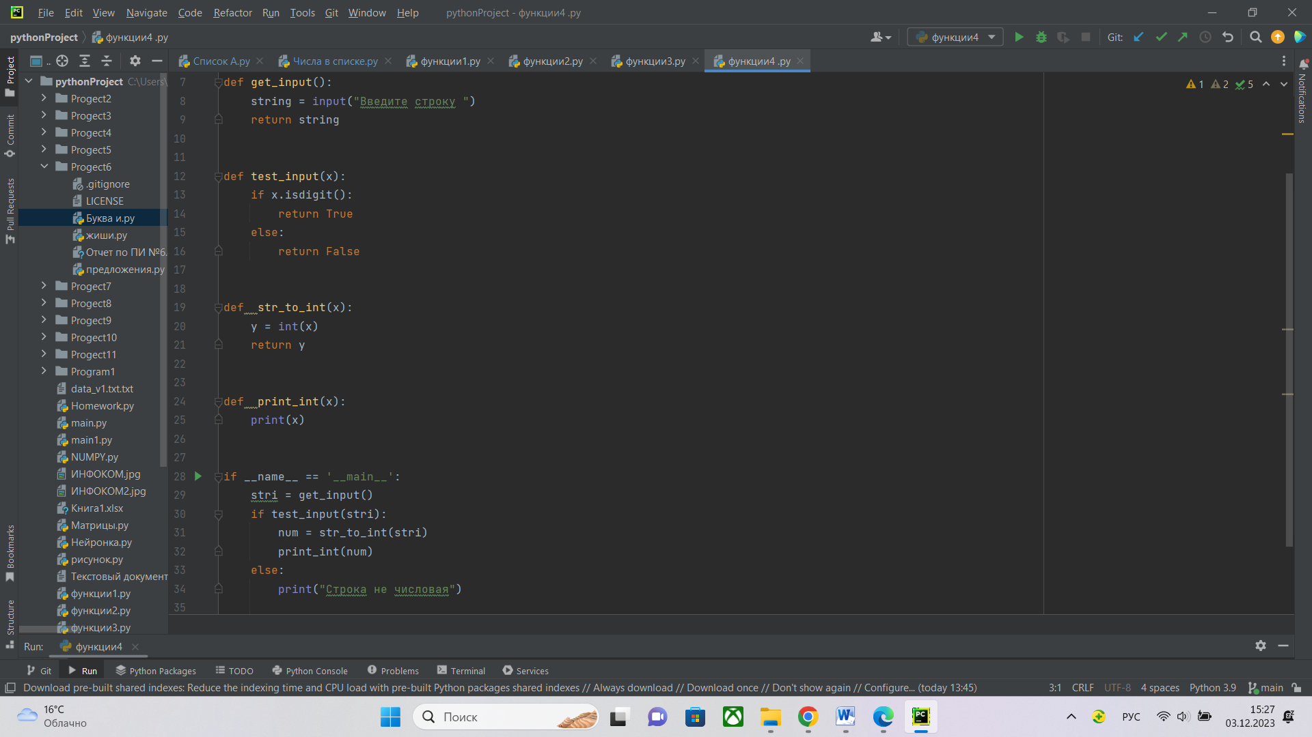

Рисунок 6 – Выполнение задания 4

Вывод: были приобретены навыки по работе с функциями при написании программ с помощью языка программирования Python версии 3.x.